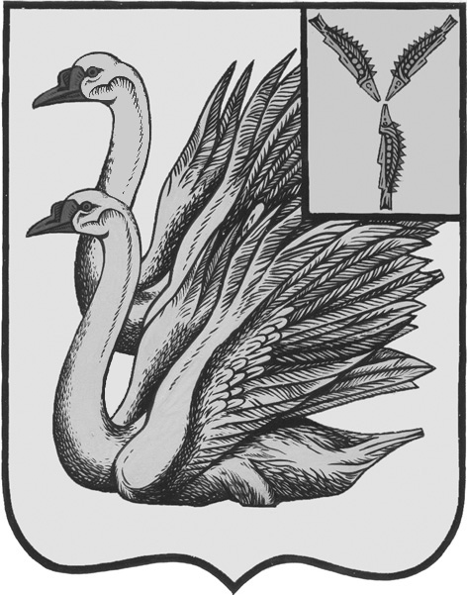
СОВЕТ ДЕПУТАТОВ
СИМОНОВСКОГО МУНИЦИПАЛЬНОГО ОБРАЗОВАНИЯ
КАЛИНИНСКОГО МУНИЦИПАЛЬНОГО РАЙОНА
САРАТОВСКОЙ ОБЛАСТИ
(третьего созыва)

РЕШЕНИЕ
от 18 декабря 2025 года № 41-178 с.Новая Ивановка

Об утверждении Плана работы Совета депутатов Симоновского муниципального образования на 2026 год

В соответствии с Федеральным законом от 06.10.2003 г. №131-ФЗ «Об общих принципах местного самоуправления в Российской Федерации», Уставом Симоновского муниципального образования Калининского муниципального района Саратовской области, Совет депутатов Симоновского муниципального образования,

РЕШИЛ:

1.Утвердить План работы Совета депутатов Симоновского муниципального образования Калининского муниципального района Саратовской области на 2026 год (приложение)

2. Настоящее решение вступает в силу со дня его подписания.

3.Контроль за его исполнением оставляю за собой

Глава Симоновского
муниципального образования А.Н.Максимкина

Приложение
к решению Совета депутатов
Симоновского МО
от 18.12.2025 г. № 41-178
План
работы Совета депутатов Симоновского муниципального образования Калининского муниципального района Саратовской области на 2026 год

№ п/п | Перечень нормативных правовых актов,  рассматриваемых Советом депутатов | Дата рассмотрения | Ответственный
1. | О внесении изменений и дополнений в Устав Симоновского МО | в течение года по мере необходимости и в связи с изменениями действующего законодательства | Глава Симоновского МО,  Секретарь Совета депутатов Симоновского МО
2 | О внесении изменений и дополнений в «Правила благоустройства на территории муниципального образования город Калининск» | в течение года по мере необходимости и в связи и изменениями действующего законодательства | администрация Симоновского МО
3 | О внесении изменений и дополнений в бюджет  Симоновского МО на 2026 год | в течение года по мере необходимости | Администрация Симоновского МО
4 | О вынесении проекта решения «О внесении изменений и дополнений в Устав муниципального образования город Калининск» на публичные слушания | в течение года по мере необходимости и в связи и изменениями действующего законодательства
5 | Отчет главы муниципального образования о работе администрации и председателя Совета депутатов | Январь-февраль,  Август-сентябрь
6 | Об утверждении стоимости услуг предоставляемых согласно гарантийному перечню услуг по погребению | январь –февраль | ПФР ГУУПФ РФ в Калининском районе Саратовской области
7 | Об утверждении отчета об исполнении бюджета Симоновского МО за 2025год | апрель- май | Администрация Симоновского МО
8 | О рассмотрении отчета об исполнении бюджета Симоновского МО за 1 квартал 2026 г. | апрель-май | Администрация Симоновского МО
9 | О рассмотрении отчета об исполнении бюджета Симоновского МО за 1 полугодие 2026 г. | июль-август | Администрация Симоновского МО
10 | О рассмотрении отчета об исполнении бюджета Симоновского МО за 9 месяцев 2026 г. | сентябрь –октябрь | Администрация Симоновского МО
11 | О бюджете Симоновского МО на 2027 год | декабрь | Администрация Симоновского МО
12 | Об утверждении плана работы Совета депутатов муниципального образования город Калининск Калининского муниципального района Саратовской на 2027 год | декабрь | Секретарь Совета депутатов Симоновского МО

